Основы противодействия
терроризму и экстремизму

Памятки для граждан, руководителей и персонала учреждений по действиям при угрозе совершения и совершении террористических актов, противодействию пропаганде экстремистских организаций, деструктивных движений, в том числе в сети Интернет.

г. Пермь, 2020 г.

Содержание:

1. Вступление – стр. 3.
2. Экстремизму – нет! – стр. 4.
3. Куда сообщить об экстремизме – стр. 5.
4.Методические рекомендации для определения вовлечения несовершеннолетних и молодежи в деструктивные и социально-опасные течения, в том числе экстремистской и террористической направленности в сети Интернет – стр.6.
5. Краткие памятки жителям г. Перми по действиям при угрозе и осуществлении террористического акта – стр.13.
6. Действия граждан при обнаружении подозрительных предметов – стр. 16.
7. Рекомендации гражданам по действиям при выявлении фактов распространения экстремистских материалов в сети «Интернет» - стр.18.

8. Памятки для руководителей учреждений и организаций, дежурных служб и охранных структур, персонала объектов и граждан по действиям при угрозе совершения (совершении) террористических актов и возникновению других чрезвычайных ситуаций – стр. 19.
8.1. Организационные мероприятия по обеспечению антитеррористической защищенности объекта – стр. 19.
8.2. Рекомендации по обнаружению предметов, похожих на взрывное устройство – стр. 22.
8.3. Действия персонала, сотрудников охраны объекта при обнаружении неопознанных подозрительных предметов, а также предметов, похожих на взрывное устройство – стр. 24.
8.3.1. Памятка персоналу образовательных организаций по действиям при обнаружении предметов, в которых могут находиться взрывные устройства – стр. 25.
8.4. Рекомендуемые зоны эвакуации и оцепления при обнаружении взрывного устройства или предмета, похожего на взрывное устройство – стр. 26.
8.5. Меры предосторожности при взрыве – стр.27.
8.6. Действия при поступлении угрозы совершения террористического акта по телефону – стр. 28.
8.7. Порядок приема телефонного сообщения с угрозами террористического характера – стр. 29.
8.8. Памятка по действиям персонала организаций при получении сообщения, в том числе электронного, об угрозе совершения террористического акта – стр. 30.
8.9.Действия при поступлении угрозы террористического акта в письменном виде – стр. 31.
8.10. Правила обращения с анонимными материалами, содержащими угрозы теракта – стр. 31.
8.11. Действия при обнаружении взрывного устройства в почтовом отправлении – стр. 33.
8.12. Правила упаковки корреспонденции, в которой подозревается наличие токсичных химикатов или патогенных биологических агентов – стр. 34.
8.13. Рекомендации по проверке корреспонденции на наличие опасных вложений – стр. 35.
8.14. Действия при захвате террористами заложников – стр. 38.
8.15. Памятка для персонала и охраны образовательных организаций по действиям при нападении вооруженных преступников – стр. 39.
8.16. Действия руководителя, дежурного администратора, охранника и меры безопасности при возникновении стрельбы – стр. 41.
8.17. Порядок проведения мероприятий по эвакуации людей из помещений объекта при чрезвычайной ситуации, вызванной терактом – стр.42.
9. Меры безопасности в толпе при возникновении массовых беспорядков – стр. 43.
10. О нормативных правовых актах по антитеррористической защищенности учреждений, организаций различных форм собственности и сфер деятельности – стр. 44.

Телефоны служб экстренного реагирования в г. Перми:
- дежурный УФСБ России по Пермскому краю – 239-39-39;
- полиция – «02» (с обычного телефона), «102» или «020» (с сотового);
- МЧС – «01» (с обычного телефона), «101» - с мобильного телефона;
- единый номер вызова экстренных оперативных служб - «112».

1. Вступление.

В современном мире ни один человек не может чувствовать себя абсолютно защищенным от террористической атаки, а также от влияний экстремистских организаций и, следовательно, не может оставаться в стороне от проблем противодействия терроризму и экстремизму.
Надлежащая подготовка граждан, руководителей и сотрудников муниципальных учреждений и других организаций в области знаний порядка действий при угрозе и совершении террористических актов позволит во многих случаях либо избежать осуществления террористического акта, либо существенно минимизировать его последствия.
Знания основ противодействия экстремизму, особо механизма вербовки в международные экстремистские организации, позволят гражданам защитить не только себя, но своих детей, родных, близких людей, сограждан от психологического воздействия указанных организаций и возможных негативных последствий их деятельности.

2. Экстремизму – нет!
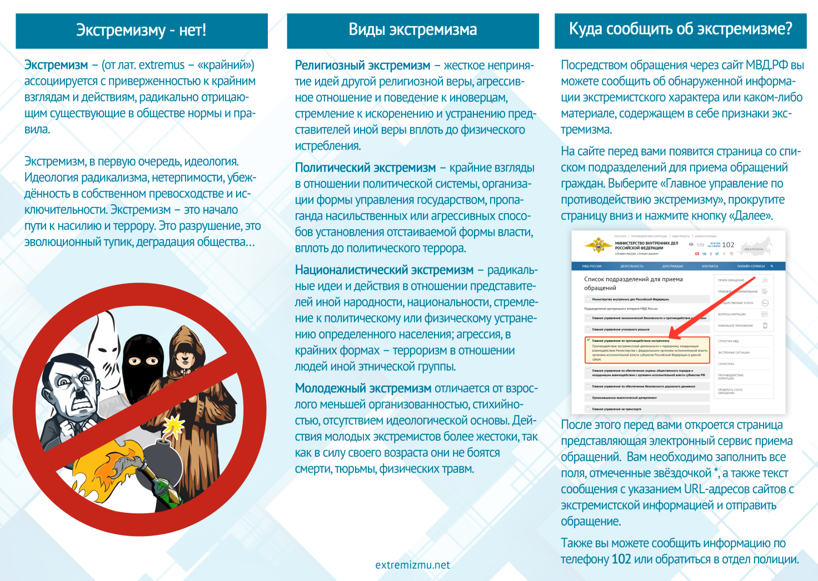

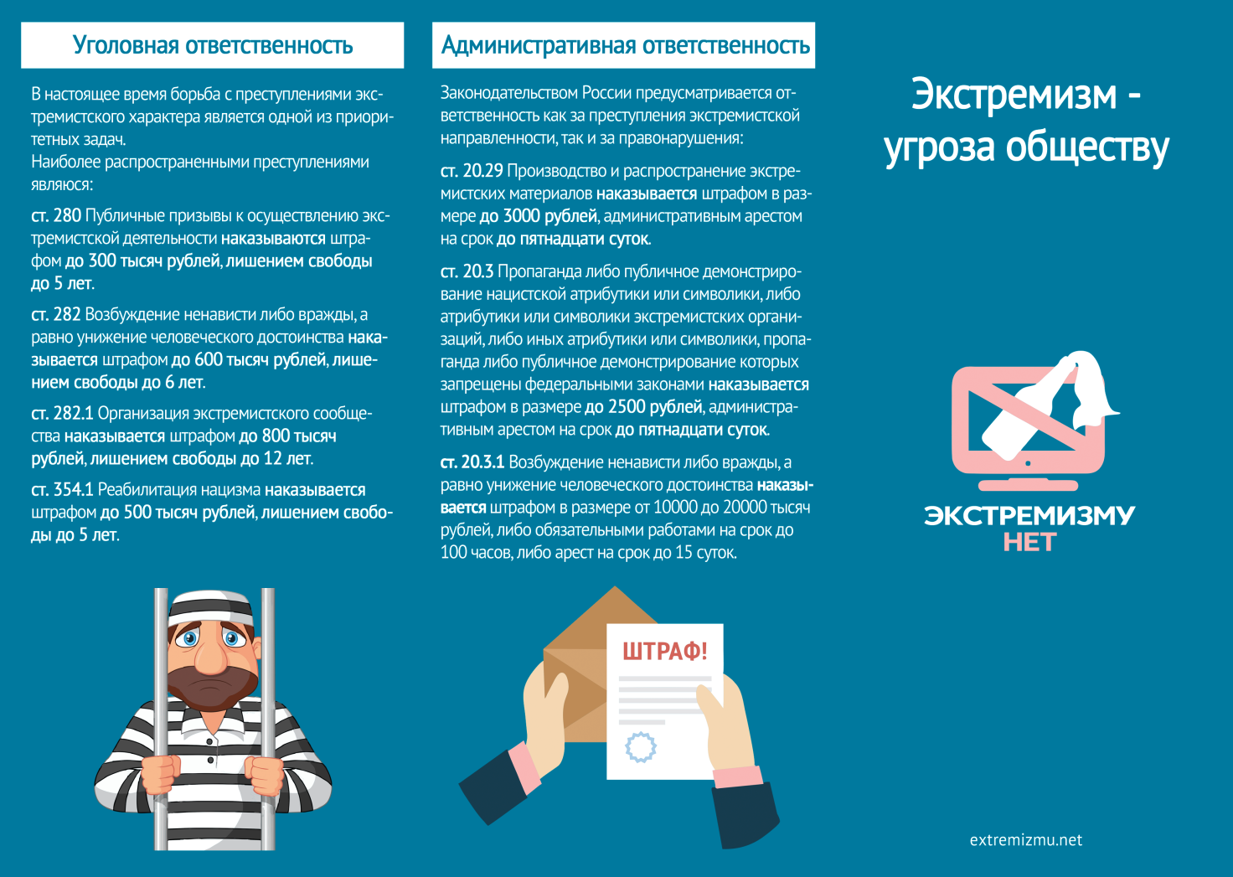

3. Куда сообщить об экстремизме?
О преступлениях и правонарушениях экстремисткой направленности можете сообщить в любой отдел полиции. Кроме этого, можете оставить сообщение:
- на официальном сайте МВД России (выбрать «Главное управление по противодействию экстремизму»);
- на официальном сайте территориального органа МВД России на региональном уровне.
Устные сообщения и письменные заявления о преступлениях принимаются в правоохранительных органах независимо от места и времени совершения преступления круглосуточно.
В дежурной части органа внутренних дел Вас обязаны выслушать и принять сообщение в устной или письменной форме, при этом вам следует поинтересоваться фамилией, должностью и рабочим телефоном сотрудника, принявшего сообщение.
Вы имеете право получить копию своего заявления с отметкой о регистрации его в правоохранительном органе или талон-уведомление, в котором указываются сведения о сотруднике, принявшем сообщение, и его подпись, регистрационный номер, наименование, адрес и телефон правоохранительного органа, дата приема сообщения.
В правоохранительном органе полученное от Вас сообщение (заявление) должно быть незамедлительно зарегистрировано и доложено вышестоящему руководителю для осуществления процессуальных действий согласно требованиям уголовно-процессуального кодекса Российской Федерации.
Вы имеете право выяснить в правоохранительном органе, которому поручено заниматься исполнением Вашего заявления, о характере принимаемых мер и требовать приема Вас руководителем соответствующего подразделения для получения более полной информации по вопросам, затрагивающим Ваши права и законные интересы.
В случае отказа принять от Вас сообщение (заявление) Вы имеете право обжаловать эти незаконные действия в вышестоящих инстанциях (районных, областных, республиканских, федеральных), а также подать жалобу на неправомерные действия сотрудников правоохранительных органов в прокуратуру, осуществляющую прокурорский надзор за деятельностью правоохранительных органов и силовых структур.

4. Методические рекомендации
для определения вовлеченности несовершеннолетних и молодежи в деструктивные и социально-опасные течения, в том числе экстремистской и террористической направленности, в сети Интернет.

В настоящее время в сети Интернет публикуется много материалов экстремистского, агрессивного и социально опасного содержания, через которые происходит вовлечение детей в противоправные действия. Результатом бесконтрольного общения несовершеннолетних в сети Интернет является их участие в массовых драках, в социальных группах и играх, формирующих суицидальное, агрессивное и социально-опасное поведение. При этом, основными способами коммуникации в сети Интернет являются социальные сети, некоторые из которых даже превосходят иные медиа средства, в том числе федеральные телеканалы.
Среди социальных сетей лидирующее положение в данном сегменте информационного пространства в Российской Федерации занимает социальная сеть «ВКонтакте».Основная часть пользователей социальной сети «ВКонтакте» является представителями молодого поколения (школьники старших классов и студенты образовательных учреждений).
Особое значение в организации профилактической работы с подростками может иметь проведение адресной профилактической работы с лицами, входящими в «группы риска». Однако внешние проявления поведения человека не всегда могут в полной мере свидетельствовать о реальных психологических проблемах подростка, его увлечениях и интересах, в социальных сетях они могут проявлять свои интересы более свободно. Поэтому для получения полной картины психологического строения личности учащегося очень важным будет регулярный просмотр информации, содержащейся на его странице, а также на страницах сообществ (групп) в которых он состоит и на новости, которых подписан, а также пользователей, состоящих у него в друзьях, так как благодаря им формируется его персональная новостная лента и он имеет возможность общаться с пользователями этого круга.
Распространение деструктивного и социально-опасного контента в социальных сетях зачатую приобретает характер субкультур, имеющих наибольшее отражение и развитие в сообществах (группах) соответствующей тематической направленности. При этом пользователями, состоящими в этих сообществах (группах), зачастую используется своеобразные разговорные выражения (сленг), символика, аудио и видеозаписи.
В настоящее время наиболее широкое распространение и резонансное освещение в средствах массовой информации получили следующие виды деструктивных и социально-опасных проявлений (субкультур, молодёжных движений и увлечений):
- «группы смерти» или «синий кит»;
- «колумбайн» или «School Shooters»;
- экстремистские и террористические проявления;
- увлечение пиротехническими и взрывоопасными веществами;
- «АУЕ».

